Egy vállalatnak $N$ alkalmazottja van. A vállalatnak kötött, hierarchikus, fa-szerű felépítése van: legfelül az ügyvezető igazgató áll, akinek van valahány közvetlen beosztottja, akiknek ugyancsak vannak közvetlen beosztottjaik, és így tovább, egészen addig, amíg el nem érjük azokat, akiknek már nincsenek beosztottjaik (ők a fa levelei).
Az alkalmazottakat 1-től N-ig számozzuk. Az ügyvezető igazgató száma az 1-es, de a többi számnak semmi köze sincs a hierarchiához. Mindegyik alkalmazottnak van valamennyi tapasztalata, az i-dik alkalmazott tapasztalatát $W_{i}$ nem negatív egész szám jelöli.
A vállalatnak sok projektet kell elvégeznie, és a vezetőség úgy döntött, hogy az alkalmazottakat különböző csoportokba (csapatokba) osztja úgy, hogy a következő feltételek teljesüljenek:
- Mindegyik csapat legalább egy főből áll, és mindenki pontosan egy csapathoz tartozhat.
- Minden csapat csak olyan emberekből állhat, akik egymás közvetlen beosztottjai. A $j_{1}, j_{2}, j_{3}, j_{4}…$ alkalmazottakból álló csoport akkor érvényes csapat, ha $j_{2}$ közvetlen beosztottja $j_{1}$-nek, $j_{3}$ közvetlen beosztottja $j_{2}$-nek, $j_{4}$ közvetlen beosztottja $j_{3}$-nak, és így tovább.
A vezetőség tudja, hogy miután egy projekt befejeződött, a projekthez tartozó csoport össztapasztalata $W_{max}-W_{min}$-nel növekszik, ahol $W_{max}$ a csoporttagok maximális, a $W_{min}$ pedig a minimális tapasztalati értéke. A vállalat össz-tapasztalatnövekedését az egyes csapatok tapasztalatnövekedésének összege adja. A vezetőség ezt az össz-tapasztalatnövekedést szeretné maximalizálni a csapatok lehető legjobb kialakításával a fenti két feltétel megtartása mellett.
Feladat
Írj programot experience néven, ami kiszámolja a vállalat maximálisan elérhető össz-tapasztalatnövekedését.
Bemenet
A standard bement első sora a vállalat alkalmazottainak N egész számát tartalmazza.
A második sor N szóközzel elválasztott nem-negatív egész számot tartalmaz, $W_{1}, W_{2},…, W_{N}$, a vállalat egyes alkalmazottainak tapasztalati értékét.
A következő $N-1$ sor mindegyike egy $u$ és $v$ szóközzel elválasztott egész számot tartalmaz. Ezek a számok a vállalat beosztottsági viszonyait jelölik, a v-vel jelölt alkalmazott közvetlen beosztottja az u-val jelölt alkalmazottnak.

Kimenet
A standard kimenetre egyetlen egész számot, a vállalat maximális össz-tapasztalatnövekedését kell kiírni.
Megszorítások
- 1 ≤ N ≤ 100 000
- 0 ≤ W_{i} ≤ 10⁹
- N ≤ 20 azokban a tesztekben, amelyek az összpontszám 20%-át érik
- N ≤ 5000 azokban a tesztekben, amelyek az összpontszám 50%-át érik
- Minden alkalmazottnak legfeljebb egy közvetlen beosztottja van az összpontszám 10%-át érő tesztekben

Példa
Példa bemenet | Példa kimenet
7  5 5 3 6 2 3 3  1 6  5 3  1 5  6 2  2 4  6 7 | 6
Magyarázat:
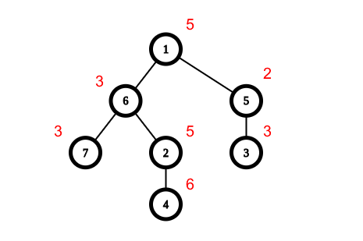

Egy lehetséges felosztás, amely maximalizálja az össz-tapasztalatnövekedést, a következő: {1, 5, 3}, {6, 2, 4}, {7}. Egy másik felosztás ugyanannyi össz-tapasztalatnövekedéssel: {1, 5}, {3}, {6, 2, 4}, {7}.

